 京 江 学 院

JINGJIANG COLLEGE OF J I A N G S U U N I V E R S I T Y

本 科 毕 业 论 文

大棚蔬菜生长环境监测系统的设计与实现

Design and Implementation of Monitoring System for Vegetable Growth Environment in Greenhouse

专 业： 通信工程
班 级： 14通信1班
学 号： 20140306147
姓 名： 杨莹
指导教师姓名： 宋雪桦
指导教师职称： 教授

2018年 5 月
大棚蔬菜生长环境监测系统的设计与实现
摘要：农业是我国的重要产业，我国又是农业第一大国，随着国家现代化的推进，我国的农业也开始使用已微处理芯片或者单片机为核心，伴随多种传感器进行组网监控的农作物生长环境监控系统。基于此，本课题基于STM32ZET6单片机，设计系统对大棚蔬菜生长环境进行监控，并有相应的危机处理电路设计、环境参数信息实时显示电路设计以及数据的图表化化设计。
论文主要主要工作如下：
1.硬件部分：
蔬菜生长环境智能监控系统主要以STM32ZET6单片机为主控，传感器主要有：气体浓度传感器、光敏传感器、DHT11温湿度传感器、雨滴检测传感器以及土壤湿度检测传感器等。自动控制电路硬件主要有风扇、蜂鸣器以及强光LED组，另外显示屏使用2.8寸的TFT电阻式触摸屏。
系统的工作流程如下：通电后，系统会先自动检测TFT字库是否完整、TFT是否校准、传感器是否正常工作等。当一切就绪，将进入显示主页面，该页面显示有所有传感器的数据信息，其中光照强度和温湿度用2组传感器，可以通过点击TFT屏上的“选择分组”来查看A组或B组的数据信息。另外，近五次的温度、湿度信息会被保存在AT24C02存储器中，在主页面点击“数据信息”可以进入温度数据显示界面，该界面中显示了近五次的温度信息，点击“湿度信息”将显示近五次的湿度信息，其中在显示湿度信息界面点击“数据折线图”，将显示A组和B组近五次湿度信息的折线图。
2.软件部分：
本文采用的是在Keil软件里面用C语言编写程序代码，介绍了Keil软件的设计思想。主函数主要对各部分进行初始化，并对调用的外部函数进行逻辑组合已经对各种标准量和变量进行清零。外部函数主要有：
定时器函数，其中主要为定时器的初始化以及中断服务函数，另外还通过调用PWM功能，来实现对模拟灯亮度的调节。
模数转换函数：其中主要为STM32中的ADC进行初始化配置以及模拟值的读取及运算函数。
显示函数：其中主要为TFT屏的初始化、TFT字库检测及更新、TFT触摸初始化已经各种页面的设计函数。
控制函数：其中主要为逻辑组合函数，将各部分的函数调用到一起，进行逻辑组合实现既定的功能，还有触摸感应函数，来判断手指点击TFT屏的位置，来进入相应的服务函数。
程序的下载主要使用JLINK仿真器，先在电脑上按照JLINK驱动，从KEIL软件中选择JLINK下载，直接将程序烧录到STM32主控板上。
关键词：STM32ZET6 LED灯 传感器 TFT屏 自动控制

Design and Implementation of Monitoring System for Vegetable Growth Environment in Greenhouse

Abstract：Traditional Agriculture is an important industry in China, and China is also the largest agricultural country. With the advancement of national modernization, China's agriculture has begun to use microprocessor chips or microcontrollers as the core, accompanied by a variety of sensors for network monitoring of crop growth environment monitoring system. Based on this, the subject is based on STM32ZET6 single-chip computer. The system is designed to monitor the vegetable growing environment in greenhouse. It also has the corresponding crisis processing circuit design, the real-time display circuit design of environmental parameters information and the graphic design of data.
The main work of the thesis is as follows:
1. Hardware:
Intelligent monitoring system of vegetable growth environment is mainly controlled by STM32ZET6 single chip computer. The sensors include gas concentration sensor, photosensitive sensor, DHT11 temperature and humidity sensor, rain drop sensor and soil humidity sensor. The hardware of automatic control circuit mainly includes fan, buzzer and bright LED group. In addition, the display screen uses 2.8 inch TFT resistance touch screen.
The workflow of the system is as follows: After power-on, the system will automatically detect whether the TFT font is complete, whether the TFT is calibrated, whether the sensor is working properly, etc. When everything is ready, we will enter the main display page, which shows all the sensor data information. There are two groups of sensors for illumination intensity and temperature and humidity. You can click "Select Groups" on the TFT screen to view group A or group B data information. In addition, nearly five times of temperature and humidity information will be saved in AT24C02 memory. Clicking on "data information" on the main page can enter the temperature data display interface. The interface displays nearly five times of temperature information. Clicking on "humidity information" will display nearly five times of humidity information. Among them, clicking on "data line chart" in the humidity information display interface will show group A and group B approaching. A broken line chart of five times humidity information.
2. Software part:
This paper uses C language to write program code in Keil software, and introduces the design idea of Keil software. The main function mainly initializes each part, and the logical combination of the external functions that are called has cleared all kinds of standard quantities and variables. External functions include:
- Timer function, which mainly includes initialization of timer and interruption service function. In addition, the brightness of analog lamp can be adjusted by calling PWM function.
- Analog-to-Digital Conversion Function: It mainly configures ADC in STM32 for initialization, reads analog values and operates functions.
- Display function: The design function of TFT screen initialization, TFT font detection and update, TFT touch initialization has various pages.
- Control function: The main function is logic combination function, which calls the functions of each part together, realizes the established function by logic combination, and touch induction function to judge the position of finger clicking on TFT screen to enter the corresponding service function.
Keywords: STM32ZET6 Sensor LED Lamp TFT Screen Automatic Control

目录
第一章 绪论 7
1.1课题背景及其意义 7
1.2国内外的研究状况 8
1.3论文主要内容及结构安排 9
1.4本章小结 9
第二章 蔬菜生长环境监控系统的系统方案设计 10
2.1系统的功能分析及体系结构设计 10
2.1.1 系统功能分析 10
2.1.2 系统总体结构 10
2.2控制方式的选择 11
2.2.1 单片机的型号选择 11
2.2.2 显示屏的选择 13
2.2.3 土壤湿度传感器的选择 14
2.2.4 环境温湿度检测传感器的选择 15
2.2.5 声音报警电路方案的选择 16
2.2.6 光照强度传感器的选择 16
2.2.7 雨滴检测传感器的选择 17
2.3本章小结 18
第三章 硬件系统的设计 19
3.1模块电路的设计 19
3.1.1 STM32F103ZET6单片机核心系统电路的设计 19
3.1.2 电源电路设计 26
3.1.3 光照检测电路设计 26
3.1.4 环境温湿度监测电路设计 27
3.1.5 气体浓度检测电路设计 28
3.1.6 土壤湿度检测电路设计 28
3.1.7 高亮LED灯照明电路设计 29
3.1.8 蜂鸣器报警电路设计 30
3.1.9 雨滴检测电路设计 31
3.2本章小结 31
第四章 软件设计 32
4.1编程语言选择 32
4.2软件流程图 32
4.3程序烧录及调试 35
4.4本章小结 37
第五章 系统运行结果 39
5.1系统测试情况分析 39
5.2本章小结 43
总结与展望 44
致谢 44
参考文献 45

第一章 绪论

1.1课题背景及其意义
蔬菜生长温室大棚是一种可以改变植物生长环境、为植物生长创造最佳条件、避免外界四 季变化和恶劣气候对其影响的场所。它以采光覆盖材料作为全部或部分结构材料可在冬季或其他不适宜露地植物生长的季节栽培植物。蔬菜生长温室大棚生产以达到调节产期促进生长发育，防治病虫害及提高质量、产量等为目标。
建造蔬菜生长温室大棚的目的就是为了模拟适于作物生长的气候条件，创造人工气象环境以消除外界对作物生长不利的环境因素来促进作物生长，使其部分或全部克服外界气候的制约，从而缩短农作物的生长周期，提高作物的产量，获得可观的经济效益。由于影响作物生长的因素主要是温度、湿度、光照度，所以蔬菜生长温室大棚的主要目的就是要能对温度、湿度、光照度进行监控。也就是蔬菜生长温室大棚环境监控，其平台就是蔬菜生长温室大棚环境监控系统。
传统的农业温室大棚大多只是为了保温，农作物生长遇到的各种问题都只能依靠农民的经验，随着国家现代农业的发展，农业温室大棚的规模也越来越大，而恶劣的蔬菜生长温室大棚环境易导致农作物生长的畸形以及农作物收成的减少，所以现代温室大棚非常需要一款自动监测及报警的农作物生长环境监控系统。农作物生长环境自动监测系统由于需要监测多点的数据，所以要用到传感器网络技术，就传感器网络技术本身而言，我国在传感器组网方面的研究工作做得还较少，大多还停留在基础理论跟踪国际研究阶段，缺乏典型的实际应用示范及产业竞争优势，有必要通过蔬菜生长温室大棚实际应用提升我国在这一领域的核心竞争力。实现蔬菜生长温室大棚等设施农业的环境监测系统将解决目前蔬菜生长温室大棚等设施的一系列缺陷和弊端，有助于实现设施农业生产机械化、自动化，提高设施环境调控智能化，自动调控蔬菜生长温室大棚内的温度、湿度、光照、气体浓度等环境因子，因此蔬菜生长温室大棚传感网络测控系统在国内外市场潜在用户巨大、市场前景良好，经济效益显著。同时将改善蔬菜生长温室大棚等设施内工作环境和工作条件，保障农民身体健康，提高农民生活质量，有助于解决“三农”问题，为我国农业现代化做出贡献。对于促进农业的增产、增收，推进我国农业智能化进程具有极为重要的意义。

1.2国内外的研究状况
1：国内研究现状
作为世界第一农业大国，我国对于温室光照控制技术的研究较晚，始于20世纪80年代。我国工程技术人员在吸收发达国家温室控制技术的基础上，才掌握了人工气候室内微机控制技术，该技术仅限于光照、温湿度和CO2浓度等单项环境因子的控制。之后，我国的温室控制技术得到了迅速发展。20世纪80年代，我国先后从欧美和日本等发达国家引进了21.2hm2连栋温室。由于当时只注重引进温室设备，而忽略了温室的管理技术和栽培技术，且引进的温室能耗过高，致使企业相继亏损或停产。90年代初，我国大型温室跌入了发展的低谷。“九五”初期，以进口以色列温室技术为代表的北京中以示范农场的建立，拉开了我国第二次学习和引进国外现代温室技术的序幕。到90年代中后期，在对国外温室设备配置、温室栽培品种、栽培技术等各个方面进行研究的基础上，我国自主开发了一些研究性质的环境控制系统。1995年，北京农业大学研制成功了“WJG-1型实验温室环境监控计算机管理系统”，此系统属于小型分布式数据采集控制系统，包含了对温室光照、温湿度、灌溉等子系统。1996年，江苏理工大学毛罕平等研制成功了使用工控机进行管理的植物工厂系统。该系统能对温度、光照、CO2浓度、营养液和施肥等进行综合控制，是目前国产化温室控制技术比较典型的研究成果。中国农业机械化科学研究院研制成功了新型智能温室系统。该系统由大棚本体及通风降温系统、太阳能贮存系统、燃油热风加热系统、灌溉系统、计算机环境参数测控系统等组成。1997年以来，中国农业大学在温室环境的自动控制技术方面也取得了一定的成果。90年代末，河北职业技术师范学院的闰忠文研制了一体化蔬菜大棚监控系统，其能够对其光照、温湿度进行实时测量与控制。但由于我国农业现代化水平较低，农业生产有机程度相对较低，成型实用的相关配套技术较少温室的一次性投资大，以及对操作人员的素质要求比较高等因素，限制了温室控制技术在我国现代农业中的发展。

2：国外研究现状
国外对温室光照环境控制技术研究较早，始于20世纪70年代。先是采用模拟式的组合仪表，采集现场信息并进行指示、记录和控制。80年代末出现了分布式控制系统。目前正开发和研制计算机数据采集控制系统的多因子综合控制系统。现在世界各国的温室控制技术发展很快，一些国家在实现自动化的基础上正向着完全自动化、无人化的方向发展。像园艺强国荷兰，以先进的鲜花生产技术著称于世，其玻璃温室的控制系统全部由计算机操作。日本研制的蔬菜塑料大棚在光照、播种、间苗、运苗、灌水、喷药等作业的自动化和无人化方面都有应用。

1.3论文主要内容及结构安排
主要内容：通电后，系统开始通过传感器来检测各项数据，主要有环境温湿度、环境光照强度、环境气体浓度、下雨检测以及土壤湿度检测等。其中环境温湿度以及环境光照强度采取多点检测，可以通过选择TFT屏上相应的按键来选择查看哪组数据值，另外气体浓度超标时会触发风扇进行排气以及蜂鸣器报警。另外还保存有环境温湿度近5次的数据，其中近5次的环境湿度还可以查看其数据变化折线图。
本文章一共分为五个章节，各个文章内容具体如下：
第一章：主要介绍了选题的研究意义以及国内外的研究现状
第二章：介绍了控制方案的选择，具体介绍了单片机芯片、A/D采样芯片、A/D采样芯片、无线遥控模块、声音报警电路、距离检测模块的选择过程。
第三章：介绍了硬件的方案流程图以及系统的功能分析。接着介绍单片机的参数以及引脚功能。然后介绍了电源电路、光照检测电路、PCF8591 A/D采样电路、高亮LED灯照明电路、BT06蓝牙模块电路、红外对管寻迹/避障模块电路、蜂鸣器报警电路、HC-SR505热释红外感应模块电路的设计以及它们的各种参数优点、引脚图、实物图。
第四章：主要是软件的设计，采用Keil软件实现。并且介绍了软件运行的流程图。
第五章：主要是介绍了硬件的测试过程并展示了实物图。
最后一部分是此次毕业设计的总结与展望和心得体会。

1.4本章小结
本章主要介绍了蔬菜生长环境智能监控系统的研究背景及意义，从近几年国内外的农作物生长环境监控系统的发展研究，可以明显看出，随着国家越来越支持现代农业的建设，基于微处理器或者单片机的智能农业监控系统会越来越被社会需要。

蔬菜生长环境监控系统的系统方案设计

2.1系统的功能分析及体系结构设计

2.1.1 系统功能分析
本设计以STM32ZET6单片机为核心，以DHT11、光照强度传感器、雨滴检测传感器、气体浓度检测传感器以及土壤湿度检测传感器为数据输入，还配有风扇以及蜂鸣器电路。
- 通电后自动检测各种数据，并在TFT屏上显示出来。
- 当气体浓度超过200ppm时，风扇开始工作，进行排气，并且蜂鸣器报警。当气体浓度低于预警值，蜂鸣器和风扇不工作。
- 当光照强度低于2000时，开启LED灯组，并且灯的亮度与光敏的值成线性关系。
- 可以查看近5次的环境温湿度数据信息。
- 可以查看近5次A组和B组的环境湿度的变化情况，并用折线图表示出来。

2.1.2 系统总体结构
本系统具体框图如图2.1所示。
供电电路

环境温度及湿度检测

主
控
TFT屏显示电路
风扇控制电路及报警电路
LED灯组控制电路
土壤湿度检测

环境光照强度检测
雨滴检测

气体浓度检测

图2.1 系统框图

2.2控制方式的选择

2.2.1 单片机的型号选择
选择一
STC89C52单片机接口丰富、成本低廉、功耗低。采用具有高性能的互补金属氧化物半导体8位微控制器还有可编程的Flash存储器作为主控制器很适合。非常适合本设计的要求。
选择二
Mage16型，该单片机的生产产家是ATMEL企业，而ATmega16则是采用了ATMEL企业最先研发的技术Flash，从而研制出8位CMOS微型控制器^{[4]}，该控制器具备着RISC精简指令集的高速性,所具备着目前最为先进的指令集，并且能够在32不同系统中进行工作，也被称为通用工作寄存器。在系统运行的过程中，基本所含有的所寄存器能够紧密连接与运算逻辑单元中，在指针转速在一小时内，系统中相互对应的寄存器将会通过系统的指令，同时对系统指令进行访问。该单片机的所具备的特殊性，能够迅速的提高系统中代码工作效率，并且系统的数据收集以及发送对于普通的CISC微控制器而言^{[5]}，要高出近10倍的工作效率，不但节省了工作时间，而且性对于消耗的能源也要远小于普通的CISC微控制器^{[6]}。该单片机具备着一万次以上的使用寿命，在系统Boot代码区域中，可独立的对Boot代码进行选择并且锁定改代码。系统在锁定后，系统可自动根据Boot代码程序进行内部编程，能够促使系统中实现自动编写以及读取信息等操作。而在EEPROM中，就有着522字节，系统内部使用次数已经达到了十万次次以上，单片机中的内片SRAM的字节在系统中的内存为1K。对于系统加密用户程序而言，该系统可通过锁定用户的个人信息，确定好内部的编程程序，实现保密系统的生成，提高了系统用户保密程度。一般系统中是具备着IEEE1149.1标准兼容的JTAG接口。并在扫描的过程中，能够符合系统的JTAG的标准；单片机中所含有的调试功能是具有着一定的延伸性，促使JTAG 接口在Flash、EEPROM的编程工作中^{[7]}，不仅提高了编程工作效率，而且在一定的程度中，促进单片机中的熔丝位以及锁定位自动进行程序编译工作。然而其成本太高，故舍弃。
选择三
STM32系列，STM32是意法半导体公司专为要求高性能、低成本、低功耗的嵌入式应用设计的主控芯片，内核为ARMCortex®-M0，M0+，M3,M4和M7内核。其中意法半导体已经推出STM32基本型系列、增强型系列、USB基本型系列、互补型系列；新系列产品沿用增强型系列的72MHz处理频率。内存包括64KB到256KB闪存和20KB到64KB嵌入式SRAM。新系列采用LQFP64、LQFP100和LFBGA100三种封装，不同的封装保持引脚排列一致性，结合STM32平台的设计理念，开发人员通过选择产品可重新优化功能、存储器、性能和引脚数量，以最小的硬件变化来满足个性化的应用需求。
其中，本系统选择的STM32F103ZET6型，其主要产品信息如下表所示：
名称 | 介绍
芯片型号 | STM32F103ZET6
主频 | 72MHz
内核 | Cortex®-M3
工作电压 | 2.7V-3.6V
工作温度 | -40℃-105℃
SRAM | 64KB
内部Flsah | 512KB
12位ADC | 21路
12位DAC | 2路
定时器 | 8个
CAN接口 | 1个
SPI接口 | 3个
IIC接口 | 2个
IIS接口 | 2个
USART | 3个
UART | 2个
RTC | 支持
USB设备 | 支持
表2.2 STM32ZET6单片机基本功能信息

故选择三。

2.2.2 显示屏的选择
选择一
12864液晶显示屏，内部自带汉字字库，分辨率为128×64，每个显示RAM可显示1个中 文字符或2个16×8点阵全高ASCII码字符，即每屏最多可实现32个中文字符或64个ASCII码字符的显示。带中文字库的128X64-0402B内部提供128×2字节的字符显示RAM缓冲区（DDRAM）。字符显示是通过将字符显示编码写入该字符显示RAM实现的。根据写入内容的不同，可分别在液晶屏上显示CGROM（中文字库）、HCGROM（ASCII码字库）及CGRAM（自定义字形）的内容。三种不同字符/字型的选择编码范围为：0000～0006H（其代码分别是0000、0002、0004、0006共4个）显示自定义字型，02H～7FH显示半宽ASCII码字符，A1A0H～F7FFH显示8192种GB2312中文字库字形。字符显示RAM在液晶模块中的地址80H～9FH。
但是其字库大小是固定的，并且最多只能显示十几个汉字或字符，而且引脚多达20个，控制繁琐，性价比不高。
选择二
Oled显示屏，Oled显示屏比12864更高级，主要原理为有机点激光显示、有机发光半导体，由美籍华裔教授邓青云（ChingW.Tang）于1979年在实验室中发现。OLED显示技术具有自发光、广视角、几乎无穷高的对比度、较低耗电、极高反应速度等优点。另外，有机发光二极管可简单分为有机发光二极管和聚合物发光二极管（polymerlight-emittingdiodes, PLED）两种类型，目前均已开发出成熟产品。聚合物发光二极管相对于有机发光二极管的主要优势是其柔性大面积显示。但由于产品寿命问题，目前市面上的产品仍以有机发光二极管为主要应用。
但是，相对的在大面板价格、技术选择性 、寿命、分辨率、色彩还原方面便无法与后者匹敌，有机发光二极管显示器可分单色、多彩及全彩等种类，而其中以全彩制作技术最为困难，有机发光二极管显示器依驱动方式的不同又可分为被动式（Passive Matrix，PMOLED）与主动式（Active Matrix，AMOLED）。
综上所述，Oled显示屏过于昂贵，虽然功能更多，但是性价比也不太贵。
选择三
TFT显示屏，TFT式显示屏是各类笔记本电脑和台式机上的主流显示设备，该类显示屏上的每个液晶像素点都是由集成在像素点后面的薄膜晶体管来驱动，因此TFT式显示屏也是一类有源矩阵液晶显示设备。是最好的LCD彩色显示器之一，TFT式显示器具有高响应度、高亮度、高对比度等优点，其显示效果接近CRT式显示器。同时，TFT式屏幕也普遍应用于中高端彩屏手机中，分65536色、16万色，1600万色三种，其显示效果非常出色。
2.8寸TFT显示屏的基本产品信息如下：
名称 | 介绍
分辨率 | 320×240
显示 | 16位真彩显示
输入 | 电阻式触摸输入
表2.3 2.8寸TFT显示屏基本信息

之所以选择TFT屏作为系统显示屏而不用OLED屏，是应为后者只能显示单色/双色，并且常用的OLED尺寸为0.96寸等，尺寸较小，本系统采用的是2.8寸的显示屏，尺寸更大，并且可以显示16位色的真彩图片，综合而言，TFT屏无论在尺寸上还是在功能上都比OLED好得多，所以本系统采用TFT屏作为系统显示屏。

故选择三。

2.2.3 土壤湿度传感器的选择
选择一
采用大连哲勤科技有限公司的土壤水分传感器，该产品为工业级产品，具有方便耐用，精准可靠，并且响应速度快的优点，其主要采用RS485通信，水分量程为0%-100%，稳定响应时间为0.5s，测量范围为直径7cm，高10cm的圆柱。并且密封材料为进口黑色阻燃环氧树脂真空封管，探针为优质不锈钢。
但是该产品价格昂贵，最便宜的型号都要500元左右。
选择二
Risym公司生产的土壤湿度检测传感器，其表面采用镀镍处理，加宽了感应面积，可以提高导电性能，防止探头生锈，并且其内部比较器采用LM393芯片，工作也很稳定。另外，该型号的土壤湿度检测传感器只需3.3V或5V供电即可。
最重要的是该型号传感器只要5元左右，性价比极高。

故选择二。

2.2.4 环境温湿度检测传感器的选择
选择一
采用建大仁科的485工业级温湿度传感器，该传感器探头防水防潮，温度量程为-40℃～+80℃，温度精度为±0.3℃，湿度量程为0%RH～100%RH，湿度精度为±2%RH。
并且该传感器采用485通信，响应速度快，工作温度，但是其价格在200元左右，不太适合选用。
选择二
采用Risym公司的DHT11传感器，DHT11是一款有已校准数字信号输出的温湿度传感器。数字温湿度传感器是一款含有已校准数字信号输出的温湿度复合传感器，它应用专用的数字模块采集技术和温湿度传感技术，确保产品具有极高的可靠性和卓越的长期稳定性。传感器包括一个电阻式感湿元件和一个NTC测温元件，并与一个高性能8位单片机相连接。因此该产品具有品质卓越、超快响应、抗干扰能力强、性价比极高等优点。每个DHT11传感器都在极为精确的湿度校验室中进行校准。校准系数以程序的形式存在OTP内存中，传感器内部在检测信号的处理过程中要调用这些校准系数。单线制串行接口，使系统集成变得简易快捷。超小的体积、极低的功耗，使其成为该类应用中，在苛刻应用场合的最佳选择。产品为4针单排引脚封装，连接方便。
产品主要参数：
- 湿度精度：+-5%RH
- 温度精度：+-2℃
- 湿度量程：20-90%RH
- 温度量程：0~50℃
DHT11本身引脚不多，只有4个引脚，其中两个为电源端，剩下两个引脚，其中一个引脚悬空不接，另外一个引脚为数据输出端，直接接单片机的IO口，通过对单片机进行程序的编写，来实现单片机读取DHT11发送的数据，并通过一定的算法对读取的数据进行运算，从而得到我们需要的数据。并且其价格也就10元左右，性价比极高。
故选择二。

2.2.5 声音报警电路方案的选择
方案一
采用语音集成芯片ISD4004报警，由于ISD4004需要扩充喇叭驱动电路且其本身控制比较繁琐、电路比较复杂，稳定性差。基于以上考虑，所以放弃了此方案。
方案二
通过蜂鸣器实现报警电路，具有电路简单，性能可靠、稳定等优点，最重要的是低成本，故选择方案二。
方案三
音乐是一种最简单的可以发出声音的东西，音乐运用在生活的各方面，比如说音乐卡、电子玩具、电子钟、电子门铃、家用电器等等场合。音乐片通过采用内部的晶振电路，再加上其他元件，就能产生各种音乐信号。所以本设计系统采用音乐片来报警。而且它的电路简单，利于我们处理设计^{[9]}。
故选择方案二。

2.2.6 光照强度传感器的选择
对蔬菜生长环境的光照强度进行监测主要用光敏传感器模块，光敏电阻是用硫化隔或硒化隔等半导体材料制成的特殊电阻器，其工作原理是基于内光电效应。随着光照强度的升高，电阻值迅速降低，由于光照产生的载流子都参与导电，在外加电场的作用下作漂移运动，电子奔向电源的正极，空穴奔向电源的负极，从而使光敏电阻器的阻值迅速下降。其在无光照时，几乎呈高阻状态，暗电阻很大，所以电流很小。
产品主要参数如下：

- 工作电压：3.3V—5V DC
- 型号：5516
开发者使用时，可以直接将其DO口直接连接单片机，数字量DO输出端可以直接驱动继电器模块，由此可以组成一个光控开关。模拟量AO可以和AD模块相连，通过AD转换，可以获得环境光强的数值。当环境光线亮度达不到设定阈值时，DO端输出高电平，当外界环境光线亮度超过设定阈值时，DO端输出低电平。检测亮度可以通过电位器进行调节，顺时针调电位器，检测亮度增加；逆时针调电位器，检测亮度减少。

2.2.7 雨滴检测传感器的选择
本系统对雨滴检测主要通过高灵敏的雨水检测模块来实现，Water Sensor是一个利用湿度方式检测有没有水分的传感器，可用于天气状况的监测，可以检测有没有下雨。将传感器放置在室外，当有雨水滴到检测面上时，湿度将增大，随之电压升高，并转成数字信号DO和模拟信号AO输出。除了检测雨水外，雾水和水蒸气也都能检测。传感器采用高品质FR-04双面材料，大面积5.0*4.0CM,并用镀镍处理表面，具有对抗氧化，导电性，及寿命方面更优越的性能。使用宽电压LM393比较器，信号干净，波形好，驱动能力强，超过15mA。配电位器调节灵敏度。设有固定螺栓孔，方便安装。
使用时，将其接上5V电源，电源指示灯亮，感应板上没有水滴时，DO 输出为高电平，开关指示灯灭 ，滴上一滴水，DO 输出为低电平，开关指示灯亮，刷掉上面的水滴，又恢复到输出高电平状态。AO 模拟输出，可以连接单片机AD口检测滴在上面的雨量大小。DO TTL数字输出也可以连接单片机检测是否有雨。TTL输出有效信号为低电平.驱动能力100MA左右，可直接驱动继电器，蜂鸣器，小风扇等。

2.3本章小结
本章首先介绍了实行方案，然后介绍了各种控制方式的选择，包括单片机、环境温湿度检测传感器、光照强度检测传感器、雨滴检测传感器以及显示屏的比较以及选择。

硬件系统的设计

3.1模块电路的设计

3.1.1 STM32F103ZET6单片机核心系统电路的设计
本设计的主控模块为STM32ZET6最小系统板，STM32是意法半导体公司专为要求高性能、低成本、低功耗的嵌入式应用设计的主控芯片。内存包括64KB到256KB闪存和 20KB到64KB嵌入式SRAM。新系列采用LQFP64、LQFP100和LFBGA100三种封装，不同的封装保持引脚排列一致性，结合STM32平台的设计理念，开发人员通过选择产品可重新优化功能、存储器、性能和引脚数量，以最小的硬件变化来满足个性化的应用需求。
STM32内部提供了8个定时器，开发者可以使用这些定时器对外部脉冲进行计数以及可以通过配置预分频寄存器和配置自动重装载寄存器来输出PWM等等。另外STM32ZET6内部还集成了12路的ADC和DAC，开发者在对外部模拟输入和对外输出模拟值时不再需要设计AD转换电路和DA转换路，大大减少了系统开发的繁杂程度。同时STM32ZET6还已经集成了多种通信接口，例如CAN通信接口，它的设计目标是，以最小的CPU负荷来高效处理大量收到的报文。它也支持报文发送的优先级要求，优先级特效可以通过软件进行配置、还有SPI通信接口，SPI接口全称为串行外设接口，允许STM32与外部设备以半/全双工、同步、串行方式通信，另外此接口还可以被配置为主模式，并为外部从设备提供通信时钟SCK等等。
一、STM32单片机的主要特征：
- 72MHz的主频；
- 32位的机器字长；
- 512KB内部Flash；
- 可用J-LINK、ST-LINK以及串口进行程序的烧录和调试。
二、STM32单片机的基本工作参数：
名称 | 介绍
程序存储器容量 | 64KB
RAM容量 | 20KB
工作电压 | 2V～3.6V
数据转换器 | 12位ADC、12位DAC
封装/外壳 | 144-LQFP
控制器 | DMA
表3.1 STM32单片机基本工作参数
三、STM32单片机相关引脚说明：
STM32单片机开发板，共引出了144个IO口，STM32内部提供了8个定时器，其中有2个高级定时器，4个通用定时器，开发者可以使用这些定时器对外部脉冲进行计数以及可以通过配置预分频寄存器和配置自动重装载寄存器来输出PWM等等。另外STM32ZET6内部还集成了12路的ADC和DAC，开发者在对外部模拟输入和对外输出模拟值时不再需要设计AD转换电路和DA转换路，大大减少了系统开发的繁杂程度。同时STM32ZET6还已经集成了多种通信接口，例如CAN通信接口，它的设计目标是，以最小的CPU负荷来高效处理大量收到的报文。它也支持报文发送的优先级要求，优先级特效可以通过软件进行配置、还有SPI通信接口，SPI接口全称为串行外设接口，允许STM32与外部设备以半/全双工、同步、串行方式通信，另外此接口还可以被配置为主模式，并为外部从设备提供通信时钟SCK等等。
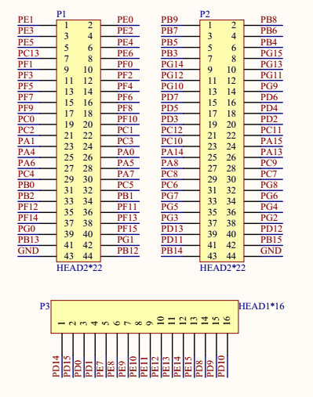
图3.2 STM32单片机引脚图
四、STM32单片机开发板说明：
STM32单片机开发板电路的组成部分就由时钟晶振电路、复位电路、电源电路以及通信电路组成。在这几部分的带动下，单片机即可正常工作。
1：STM32时钟晶振电路
本系统采用的STM32开发板有3种不同的时钟源可以被用来驱动系统时钟，分别为：HIS振荡器时钟、HSE振荡器时钟以及PLL时钟，其中当HSI被用于作为PLL时钟的输入时，系统时钟能得到的最大频率是36MHz。系统复位后，HSI振荡器被选为系统时钟。当时钟源被直接或通过PLL间接作为系统时钟时，它将不能被停止。只有当目标时钟源准备就绪了(经过启动稳定阶段的延迟或PLL稳定)，从一个时钟源到另一个时钟源的切换才会发生。在被选择时钟源没有就绪时，系统时钟的切换不会发生。直至目标时钟源就绪，才发生切换。
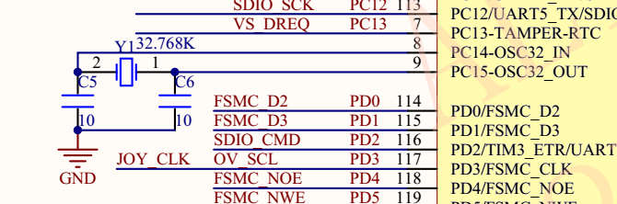
图3.3 STM32单片机时钟晶振电路
2：STM32的复位电路
STM32开发板的复位有3种复位，分别为：系统复位、电源复位以及后备域复位。其中，系统复位将复位除时钟控制寄存器CSR中的复位标志和备份区域中的寄存器以外的所有寄存器为它们的复位数值。
当以下事件中的一件发生时，产生一个系统复位：
- NRST引脚上的低电平(外部复位)
- 窗口看门狗计数终止(WWDG复位)
- 独立看门狗计数终止(IWDG复位)
- 软件复位(SW复位)
- 低功耗管理复位
在上电或者掉电时自动产生电源复位，或者从代价模式中返回时也进入电源复位，电源复位将清除除了备份区外所有的寄存器。
备份域复位只影响备份区域，有软件进行复位。
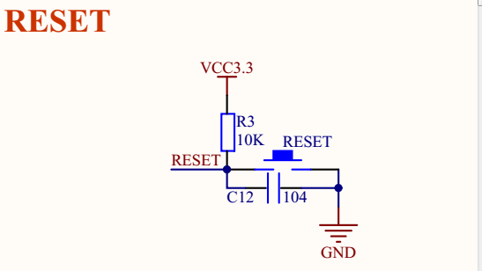
图3.4 STM32单片机复位电路
3：通信接口电路
STM32配备的主要通信方式及接口有：串口通信、RS485通信、CAN通信、SPI通信、JTAG接口以及RS232接口。
串口通信是一种可以将接受来自CPU的并行数据字符转换为连续的串行数据流发送出去，同时可将接受的串行数据流转换为并行的数据字符供给CPU的器件。一般完成这种功能的电路，我们称为串行接口电路。
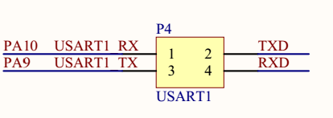
图3.5 STM32单片机串口1接口图
RS485通信是一个定义平衡数字多点系统中的驱动器和接收器的电气特性的标准，该标准由电信行业协会和电子工业联盟定义。使用该标准的数字通信网络能在远距离条件下以及电子噪声大的环境下有效传输信号。RS-485使得廉价本地网络以及多支路通信链路的配置成为可能。RS485有两线制和四线制两种接线，四线制只能实现点对点的通信方式，现很少采用，现在多采用的是两线制接线方式，这种接线方式为总线式拓扑结构，在同一总线上最多可以挂接32个节点。在RS485通信网络中一般采用的是主从通信方式，即一个主机带多个从机。
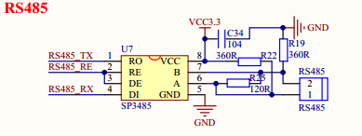
图3.6 STM32单片机485通信接口图
CAN 是Controller Area Network 的缩写（以下称为CAN），是ISO国际标准化的串行通信协议。在汽车产业中，出于对安全性、舒适性、方便性、低公害、低成本的要求，各种各样的电子控制系统被开发了出来。由于这些系统之间通信所用的数据类型及对可靠性的要求不尽相同，由多条总线构成的情况很多，线束的数量也随之增加。为适应“减少线束的数量”、“通过多个LAN，进行大量数据的高速通信”的需要，1986 年德国电气商博世公司开发出面向汽车的CAN 通信协议。此后，CAN 通过ISO11898 及ISO11519 进行了标准化，在欧洲已是汽车网络的标准协议。
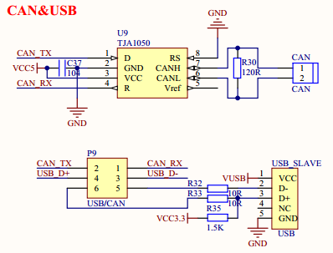
图3.7 STM32单片机CAN通信接口图
SPI是串行外设接口（Serial Peripheral Interface）的缩写。SPI，是一种高速的，全双工，同步的通信总线。SPI的通信原理很简单，它以主从方式工作，这种模式通常有一个主设备和一个或多个从设备，需要至少4根线，事实上3根也可以（单向传输时）。也是所有基于SPI的设备共有的，它们是SDI（数据输入）、SDO（数据输出）、SCLK（时钟）、CS（片选）。其中，CS是从芯片是否被主芯片选中的控制信号，也就是说只有片选信号为预先规定的使能信号时（高电位或低电位），主芯片对此从芯片的操作才有效。这就使在同一条总线上连接多个SPI设备成为可能。
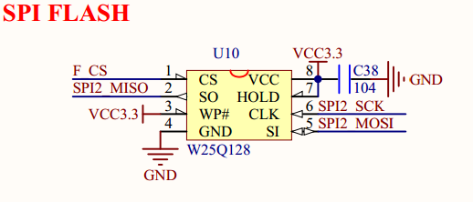
图3.8 STM32单片机SPI通信接口图
JTAG主要用于芯片内部测试。现在多数的高级器件都支持JTAG协议，如DSP、FPGA器件等。标准的JTAG接口是4线：TMS、TCK、TDI、TDO，分别为模式选择、时钟、数据输入和数据输出线。JTAG编程方式是在线编程，传统生产流程中先对芯片进行预编程然后再装到板上，简化的流程为先固定器件到电路板上，再用JTAG编程，从而大大加快工程进度。并且JTAG接口可对DSP芯片内部的所有部件进行编程。此外JTAG内部有一个状态机，称为TAP控制器。TAP控制器的状态机通过TCK和TMS进行状态的改变，实现数据和指令的输入。
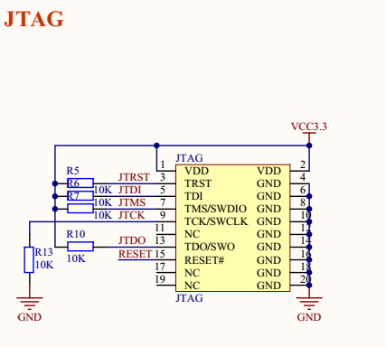
图3.9 STM32单片机JTAG接口图
RS-232接口原始编号全称是EIA-RS-232（简称232，RS232）。它被广泛用于计算机串行接口外设连接。连接电缆和机械、电气特性、信号功能及传送过程。RS-232是现在主流的串行通信接口之一。由于RS232接口标准出现较早，难免有不足之处，主要有以下四点：
（1）接口的信号电平值较高，易损坏接口电路的芯片。RS232接口任何一条信号线的电压均为负逻辑关系。即：逻辑“1”为-3— -15V；逻辑“0”：+3— +15V ，噪声容限为2V。即要求接收器能识别高于+3V的信号作为逻辑“0”，低于-3V的信号作为逻辑“1”，TTL电平为5V为逻辑正，0为逻辑负 。与TTL电平不兼容故需使用电平转换电路方能与TTL电路连接。
（2）传输速率较低，在异步传输时，比特率为20Kbps；因此在51CPLD开发板中，综合程序波特率只能采用19200，也是这个原因。
（3）接口使用一根信号线和一根信号返回线与地线构成共地的传输形式，这种共地传输容易产生共模干扰，所以抗噪声干扰性弱。
（4）传输距离有限，最大传输距离标准值为50英尺，实际上也只能用在15米左右。
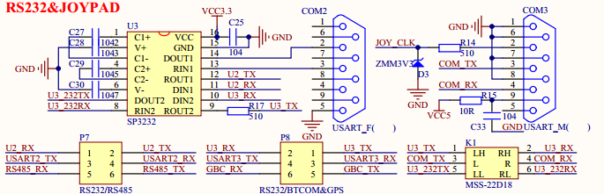
图3.10 STM32单片机RS232接口图

3.1.2 电源电路设计
本系统采用的STM32单片机开发板电源接口有多种，其中主要有USB供电以及IO口连接电源直接进行供电。
本系统主要采用将开发板5V电源及GND的IO口直接用杜邦线连接到电源上，上电之后，开发板上的AMS1117-1.8降压芯片将对该5V的电进行降压以及稳流，降至3.3V再输出给单片机。
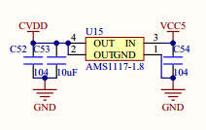
图3.11 STM32单片机供电电路原理图

3.1.3 光照检测电路设计
本系统以光敏电阻为该系统检测器件的系统。采用的是由半导体材料制成的光敏电阻，它是一个特殊的电阻器，因为它是由硫化隔或硒化隔这类的材料制成^{[18]}。当然，选择的这种光敏电阻，在光照变强的时候，其阻值也会随之变小。它与光电效应有关，这时，它的光照强度也会最终光照的增强而升高，随之产生的就是电阻值的减小，最小可至1KΩ以下。光敏电阻这一特殊性能在现在的科技社会中也得到了广泛的应用。在本文的设计中，设计通过一个串联电阻实现光敏电阻的分压，把电阻分为分压电阻，与此同时也是在保护光敏电阻。其原理图如下图所示。
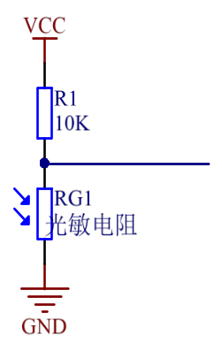

图3.12 光敏电阻原理图

3.1.4 环境温湿度监测电路设计
本系统以DHT11传感器为监测环境温湿度的主要传感器，DHT11数字温湿度传感器是一款含有已校准数字信号输出的温湿度复合传感器。它应用专用的数字模块采集技术和温湿度传感技术，确保产品具有极高的可靠性与卓越的长期稳定性。传感器包括一个电阻式感湿元件和一个NTC测温元件，并与一个高性能8位单片机相连接。因此该产品具有品质卓越、超快响应、抗干扰能力强、性价比极高等优点。每个DHT11传感器都在极为精确的湿度校验室中进行校准。校准系数以程序的形式储存在OTP内存中，传感器内部在检测信号的处理过程中要调用这些校准系数。单线制串行接口，使系统集成变得简易快捷。超小的体积、极低的功耗，信号传输距离可达20米以上。
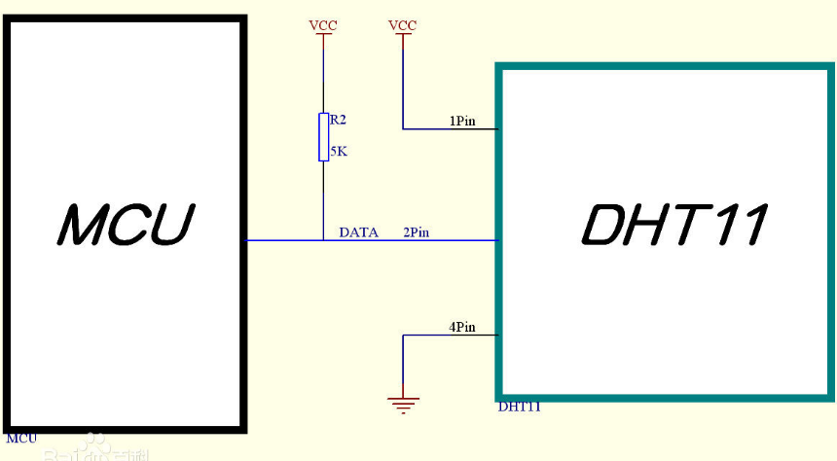
图3.13 DHT11原理图

3.1.5 气体浓度检测电路设计
MQ-2型气体浓度传感器属于二氧化锡半导体气敏材料，属于表面离子式N型半导体。处于200~300摄氏度时，二氧化锡吸附空气中的氧，形成氧的负离子吸附，使半导体中的电子密度减少，从而使其电阻值增加。当与烟雾接触时，如果晶粒间界处的势垒收到烟雾的调至而变化，就会引起表面导电率的变化。利用这一点就可以获得这种烟雾存在的信息，烟雾的浓度越大，导电率越大，输出电阻越低，则输出的模拟信号就越大。

主
控
VCC
GND
ADC
MQ2
图3.14 MQ2原理图

3.1.6 土壤湿度检测电路设计
土壤湿度传感器采用FDR频域反射原理。FDR(Frequency Domain Reflectometry)频域反射仪是一种用于测量土壤水分的仪器，它利用电磁脉冲原理、根据电磁波在介质中传播频率来测量土壤的表观介电常数，从而得到土壤相对含水量，FDR具有简便安全、快速准确、定点连续、自动化、宽量程、少标定等优点。
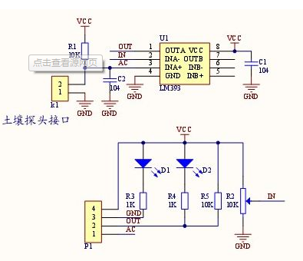
图3.15 土壤湿度传感器原理图

3.1.7 高亮LED灯照明电路设计
相对于其他的一般LED发光二极管，我们现在采用的超级亮的灯发光亮度非常高。他的外壳是由无色的透明就像做眼镜的树脂封装的。所以他就能发出某一种特定的光，能够发出需要的颜色。我们采用的是蓝色的高亮灯作为模拟灯，当外界光照强度过低时开启高亮LED灯，来补足光照。
选取的蓝色高亮LED灯的优点：
1、不容易坏，而且可以使用很长时间，非常的耐用。
2、发光的效率非常高，基本上可以达到百分之百的利用率。
3、当我们触屏的时候灯就会立即亮。
设计当中，都采用的高亮 LED灯，使用焊接的三极管驱动LED灯的亮灭，电阻为限流电阻，保护三极管^{[20]}。当给单片机的控制引脚一个低电平的话，那么三极管就会处于导通的状态，此时高亮LED灯就会显示为亮灯的状态。但是如果给控制引脚的是一个高电平，则会显示灯灭的状态。具体的高亮LED照明原理图如图3.6所示：
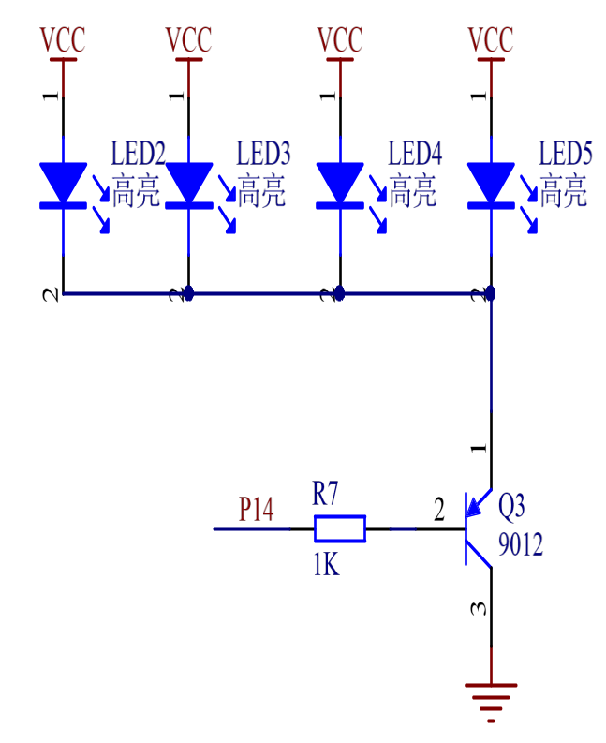

图3.16 高亮LED灯照明电路原理图

3.1.8 蜂鸣器报警电路设计
选取的蜂鸣器采用的是直流电压，这种方式普遍的运用在需要发出声音的电子设备中。同时，该蜂鸣器的报警模块采用的是有源的蜂鸣器模块，电压为5v，电路则是用9012三极管来驱动使用的。当该蜂鸣器的控制引脚为低电平时，它就会报警。反之，若为高电压就不会报警。显然，可以通过控制引脚的输出形式，就可以进而控制蜂鸣器的鸣叫方式（报警或不报警）。
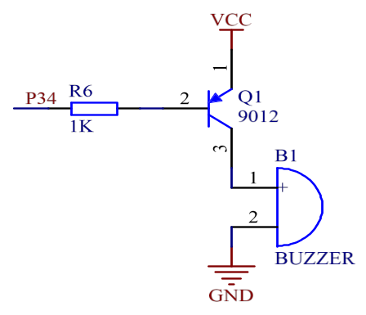
图3.17 蜂鸣器报警电路原理图

3.1.9 雨滴检测电路设计
当有雨水滴到检测面上时，湿度将增大，随之电压升高，并转成数字信号DO和模拟信号AO输出。除了检测雨水外，雾水和水蒸气也都能检测。传感器采用高品质FR-04双面材料，大面积5.0*4.0CM,并用镀镍处理表面，具有对抗氧化，导电性，及寿命方面更优越的性能。使用宽电压LM393比较器，信号干净，波形好，驱动能力强，超过15mA。配电位器调节灵敏度。设有固定螺栓孔，方便安装。
使用时，将其接上5V电源，电源指示灯亮，感应板上没有水滴时，DO 输出为高电平，开关指示灯灭 ，滴上一滴水，DO 输出为低电平，开关指示灯亮，刷掉上面的水滴，又恢复到输出高电平状态。AO 模拟输出，可以连接单片机AD口检测滴在上面的雨量大小。DO TTL数字输出也可以连接单片机检测是否有雨。TTL输出有效信号为低电平.驱动能力100MA左右，可直接驱动继电器，蜂鸣器，小风扇等。
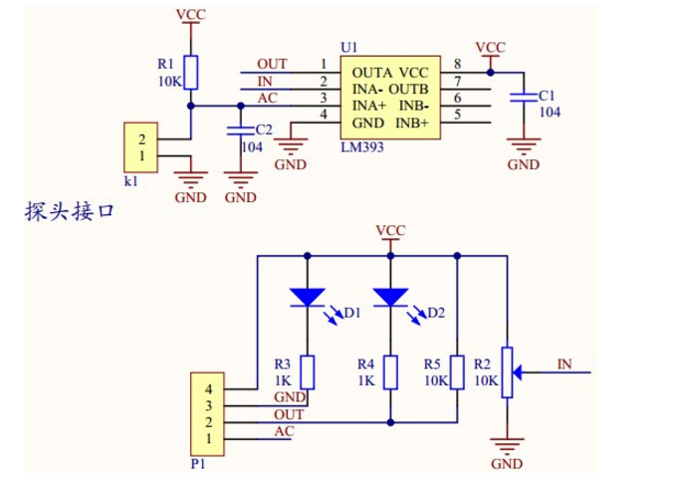
图3.18 雨滴检测电路原理图

3.2本章小结
本章首先介绍了系统的可行性以及系统的框图。为系统的总设计提出了方案，然后接着介绍了各个硬件模块（雨滴检测传感器、环境温湿度检测传感器、蜂鸣器、环境光照强度检测传感器以及高亮LED灯等）的功能以及他们的特点。分析了他们的引脚图以及工作原理图。

软件设计

4.1编程语言选择
此次的设计采用的是C语言编写程序，因为在整个的设计中，有较多的浮点数计算和复杂的程序设计，所以最终认为C语言编写较为合适。采用C语言，对于大多数的52单片机有许多优点，如：
（1）对处理指令和存储结构的掌握要求不高。
（2）编程时不需要考虑存储器地址和数据类型，也可以通过编译来管理寄存器分配和寻址方式。
（3）指定操作变量之间的选择性组合提高了程序的可读性。
（4）使用的关键字和操作函数更加接近人的思维。
（5）缩短了整个开发和调试的时间。
（6）C语言文库提供了很多标准历程可供参考。
（7）可以将编制好的程序提供C语言的模块化编程技术添加到新的程序之中去。
（8）C的编译系统相当简洁，因此很容易移植到新的系统，而且C编译系统在新的系统上运行时，可以直接编译“标准连接库”中的大部分功能，不需要修改源代码，因为标准链接库时用C语言写的。

4.2软件流程图
软件设计部分采用的是结构化程序的方法，该方法条理结构易懂。任何程序都是由顺序、选择、循环三种方式构成，所以如何规划这三种方式尤为重要。它具有自顶向下的原则，即从整体到细节，慢慢将问题具体化，结构化程序采用模块形式，一步步将问题模块化，具体问题具体分析。
系统工作时，先是运行初始化子程序，将定时器、串口、ADC、PWM、各种传感器配置函数进行初始化。初始化之后系统开始通过各个传感器传回的数据来运算出相应的数据，并在显示屏上显示出来。
程序流程图如图4.1所示。

系统初始化
主控读取传感器传回的数据
数据显示
气体浓度是否超标
小风扇工作
光照强度过低
是
否
模拟灯工作
否
是

图4.1 主程序流程图
主页面显示各种数据
是否更换分组
更换分组
进入第二页
查看湿度折线图
进入数据信息界面
进入折线图显示界面
是
否
是
是
否
显示标志量配置
图4.2 显示函数流程图

4.3程序烧录及调试
1.首先，安装好JLINK驱动安装过后将仿真器的 USB 口插入电脑的 USB，然后打开电脑的“设备管理器”，在设备管理器查看是否能检测到JLINK。如图4.3示：
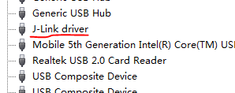
图4.3 设备管理器监测JLINK
2.然后打开Keil软件，对下载方式进行配置，界面如图4.4所示
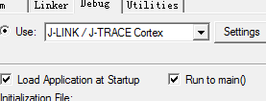
图4.4 下载配置界面
- 继续配置Keil，将C/C++中的Define配置为STM32F10X_HD，如图4.5所示。
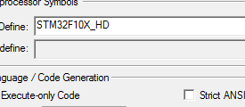
图4.5 选择单片机型号图
4.配置单片机内部flash型号，如图4.6所示。
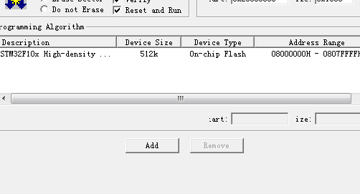
图4.6 单片机内部flash配置界面
- 完成以上设置后，开始将各只文件导入工程系统中，并将根目录也导入系统中，具体方法如下图所示：
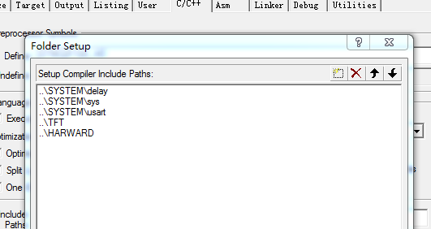
图4.7 子文件根目录导入工程系统配置界面

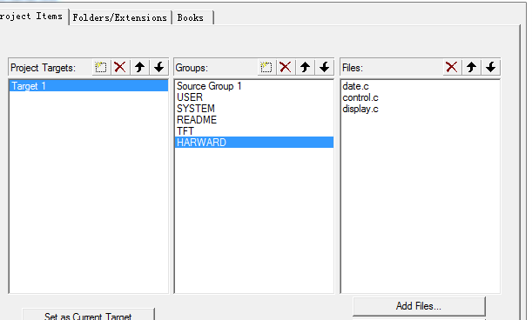
图4.8 子文件文件导入工程系统配置界面

6.点击下载后，系统进入以下下载状态，下载成功之后显示如下图4.6所示。
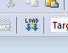
图4.9 程序下载按钮
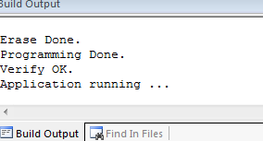
图4.10 程序下载成功显示界面

4.4本章小结
本章节主要介绍了软件编程语言的选择为Keil软件，设计了软件实行的方案，并且详细介绍了程序的烧录过程。以及如何对产品信息进行相应的配置和如何将各个子文件导入到工程系统之中。

第五章 系统运行结果

5.1系统测试情况分析
本次测试一共测试了以下几种功能：
- 传感器数据信息显示
- 近五次温湿度数据信息显示
- 自动控制电路反应情况
具体测试情况如下：
（1）接通电源，各传感器正常工作。
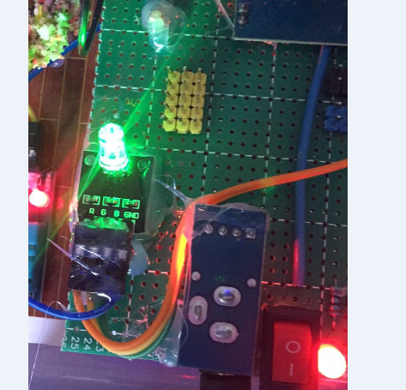
图5.1接通电源图

（2）TFT屏正常显示各项信息，并且对各项传感器进行物理干预，能明显看到数据的变化。
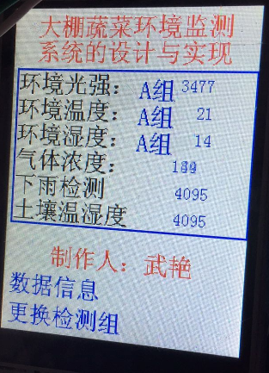
图5.2 主页面显示图
（3） 点击TFT屏上的“数据信息”按键，进入近五次温度信息显示界面。
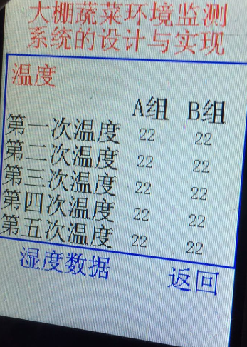
图5.3 温度数据显示图
（4）点击“湿度数据”按键，进入近五次湿度信息显示界面。
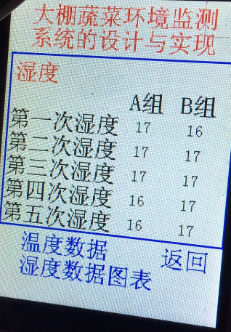
图5.4 湿度数据显示图
（5）点击“湿度数据图表”按键，进入折线图显示界面，并且通过对DHT11的物理干预，能看到数据的变化情况。
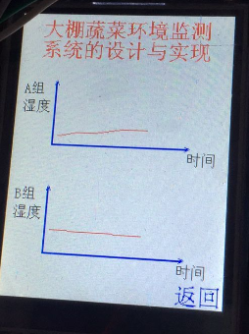
图5.5 湿度数据折线显示图
（6）对MQ2其他浓度传感器进行干预，可以明显看到主页面气体浓度数据上升，并且蜂鸣器报警，小风扇开始工作进行排气。
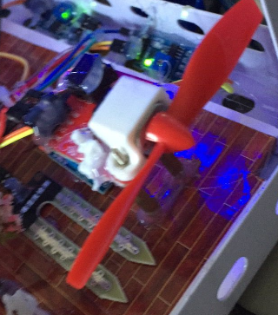
图5.6 小风扇实物图
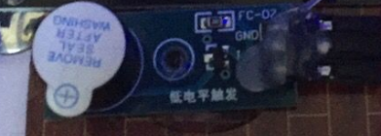
图5.7 蜂鸣器实物图
（7）对光敏传感器进行物理干预，能明显看到主页面光照强度信息的变化，已经LED模拟灯组光强度的变化。
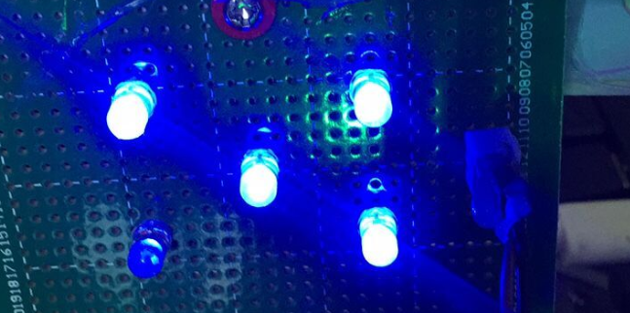
图5.8 模拟灯组亮度随着光敏的值变化图

5.2本章小结
本章节主要详细介绍了本系统在正常工作状态下的各种功能，比如：环境温湿度数据信息的显示，以及数据的保存，折线图显示等，以及气体浓度传感器数据信息、环境光照强度数据信息、雨滴检测和土壤湿度监测数据信息等。
并且测试了当气体浓度过高时系统的自动反应情况，以及外界光照强度过低时模拟LED灯组的亮度变化情况。

总结与展望

致谢

参考文献

